Консультация для родителей на тему:
«Роль родителей в формировании грамматически правильной речи
ребенка дошкольного возраста»
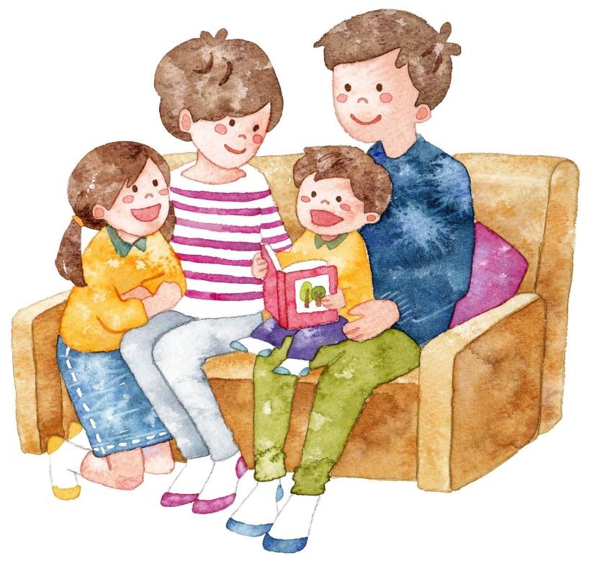
Одним из условий нормального развития ребенка и его дальнейшего успешного обучения в школе является полноценное формирование речи в дошкольном возрасте. В общении со взрослым ребенок овладевает речевыми нормами, узнает новые слова и тем самым расширяет свой словарный запас. Формирование грамматически правильной речи ребенка - постоянный непрерывный процесс.
Роль родителей в формировании грамматически правильной речи у ребенка очень важна, так как следить за речью детей нужно не только на всех занятиях, но и в процессе их повседневной жизни.
Многие родители считают, что развитая речь - это умение читать и писать, хотя бы печатными буквами, умение рассказывать стихотворения. Они стараются научить этому своего ребенка как можно раньше, не обращая внимания на многие другие стороны его формирования. К основным составляющим речевого развития детей относятся: звукопроизношение, словарь, грамматический строй речи, связная речь. Наиболее эффективными методами формирования грамматически правильной речи являются использование заданий, упражнений и дидактических игр.
Например, очень полезно родителям читать детям "умные" сказки, стихи поэтов-классиков, по возможности приобретать аудиозаписи. Когда ребенок слушает сказки, рассказы в исполнении мастеров художественного слова в сопровождении музыки, усиливается воздействие на его воображение, развивается выразительность речи. Очень полезна такая традиция, как коллективное чтение в семье, которое объединяет всех её членов, воспитывает любовь к литературе.Пересказ знакомых произведений - ступенька к составлению собственных рассказов, которые родители могут записывать в так называемые книжки-малышки с иллюстрациями детей. В них дети могут рассказывать об экскурсиях в лес, парк, зоопарк, цирк. Об интересных случаях, поездках, событиях.
Для успешного заучивания детьми стихотворений следует использовать сочетание разных видов памяти: слуховую, зрительную, осязательную, двигательную, эмоциональную; превращать заучивание в весёлое обыгрывание содержания стихотворения. Использовать построчное запоминание в форме игры "Скажи строчку", когда взрослый и ребёнок по очереди произносят по строчке стихотворения, потом меняется порядок строк.
Одной из главных задач формирования грамматически правильной речи является развитие речевого дыхания (выработка длительного и достаточной силы ротового выдоха, умение беззвучно и своевременно добирать воздух в процессе высказывания). Этому способствует произношение на одном выдохе загадок, пословиц, коротких считалок, чистоговорок.
Итак, что необходимо для формирования грамматически правильной речи:
1.Создание для ребенка развивающей среды
- Дети должны иметь возможность ежедневно получать информацию об окружающем мире;
- Родителям необходимо рассказывать детям интересные истории о разнообразных фактах и событиях;
- Нужно учить общаться со сверстниками и взрослыми.
2.Формирование словаря
- Ознакомление с расширяющимся кругом предметов на различных этапах освоения предметного мира;
- Обогащать словарь детей на основе расширения знаний и представлений из окружающей ребенка жизни;
- Ознакомление с природой и социальной действительностью;
- Введение в словарь новых слов, обозначающих качества, свойства, и отношения, синонимов, антонимов, сравнений и т.д.;
- Использование в словарной работе произведений детских писателей, картин, пословиц, поговорок, загадок;
- Осознание детьми слова как единицы языка;
- Использование лексических упражнений;
- Сочетание словарной работы с разными видами деятельности дете
3.Звуковая культура речи.
- Словесные игры и упражнения для развития слухового восприятия, звукопроизношения («Угадай, что звучит», «Скажи, кто так кричит», «Кто топает?»);
- Знакомство с терминами «звук», «буква», «слово»;
- Предупреждение и исправление ошибок в звукопроизношении;
- Развитие фонетического слуха;
- Работа над произносительной стороной речи, над речевым дыханием, темпом, ритмом, силой голоса дикцией;
- Использование речевого дидактического материала (дидактические игры, чистоговорки, скороговорки, загадки, стихи, потешки, считалки).
4.Грамматический строй речи
- Использование дидактических игр и упражнений в формировании грамматически правильной речи;
- Использование повседневного общения в преодолении трудностей освоения детьми грамматических норм родного языка;
- Обучение словообразованию с помощью суффиксов (снег-снежинка – снежный – снеговик — подснежник);
- Обучать детей изменять слова по падежам, согласовывать в роде и числе (игра «Чего не бывает?», «Кого мы искупаем?» и т.п.);
- Учить образовывать глаголы;
- Упражнять в понимании и употреблении предлогов пространственного значения.
5.Связная речь
- Развитие ситуативной и контекстной речи;
- Развитие диалогической речи дошкольников через следующие формы работы: разговор с детьми, вопросы и ответы детей, беседы;
- Развитие монологической речи: обучение рассказыванию об игрушке, предмете, по картинам, рассказы детей из собственного опыта («Рассказ о моем домашнем питомце», «Учимся рассуждать» и т.п.)
6.Приобщение детей к литературному творчеству
- Книжный уголок в доме;
- Чтение и рассказывание детской литературы;
- Ознакомление детей с поэзией;
- Ознакомление детей с фольклором;
- Ознакомление детей с книжной иллюстрацией;
- Просмотр диафильмов на темы сказок и рассказов
7.Подготовка к обучению грамоте
- Упражнения по делению слов на слоги;
- Упражнения по развитию речи детей и формированию по составлению предложений.
Важно отметить, что занятия станут наиболее успешными, если они доставляют удовольствие. Положительный эмоциональный настрой совершенно необходим, поскольку занятия по принуждению, при негативном отношении к ним со стороны ребёнка не дают и не могут дать положительного результата.

